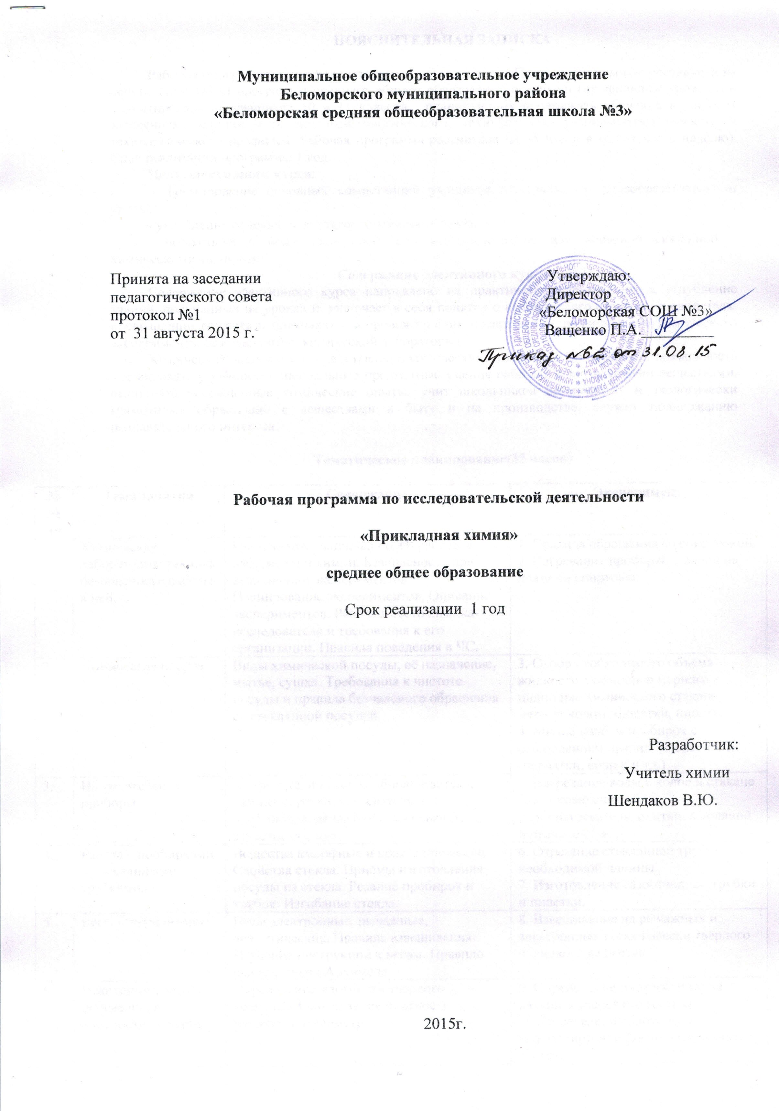
ПОЯСНИТЕЛЬНАЯ ЗАПИСКА

Рабочая программа по исследовательской деятельности «Прикладная химия» составлена на основе Примерной программы среднего общего образования по химии (профильный уровень) и ориентирована на учащихся 10 и 11 классов, планирующих продолжать обучение в учебных заведениях медицинского, эколого-биологического, технического, физико-математического и технологического профилей. Рабочая программа рассчитана на 35 часов в год (1 час в неделю). Срок реализации программы 1 год.
Цели элективного курса:
- формирование основных компетенций учащихся по химии на общеобразовательном уровне;
- углубление отдельных разделов химической науки;
- подготовка к получению профессии непосредственно или косвенно связанной с химическими знаниями.
Содержание элективного курса
Содержание элективного курса направлено на практическое применение и углубление знаний, полученных на уроках и включает в себя понятия о веществе, его строении и свойствах, превращении веществ и признаках, сопровождающих превращения, планирование химического эксперимента, безопасность в химической лаборатории.
Химический эксперимент представлен практическими работами. Он открывает возможность формировать у учащихся специальные предметные умения работать с химическими веществами, выполнять усложненные химические опыты, учит школьников безопасному и экологически грамотному обращению с веществами в быту и на производстве, служит поддержанию познавательного интереса.

Тематическое планирование(35 часов)

№№ пп | Тема занятия | Содержание | Эксперимент
1 | Химическая лаборатория, техника безопасности работы в ней. | Инструктаж учащихся по ТБ работы в лаборатории химии. Безопасность при выполнении экспериментов. Планирование экспериментов. Описание экспериментов. Рабочее место химика-исследователя и требования к его организации. Правила поведения в ЧС. | 1. Правила обращения со спиртовкой.  2. Нагревание пробирки с водой на пламени спиртовки.
2. | Химическая посуда. | Виды химической посуды, её назначение, мытье, сушка. Требования к чистоте посуды и правила безопасного обращения со стеклянной посудой. | 3. Отбор необходимого объема жидкости с помощью мерного цилиндра, химического стакана, мерной колбы, бюретки, пипетки.  4. Мытье колб и пробирок с соблюдением правил безопасности (перчатки, ершик и тд.)
3. | Нагревательные приборы | Спиртовка, плитка, колбонагреватель, газовая горелка, нагреватель для пробирок, водяная баня, песчаная баня, асбестовая сетка. | 5. Нагревание воды в колбе и стакане с помощью спиртовки, колбонагревателя, плитки, в водяной и песчаной бане.
4. | Работа с пробирками и стеклянными трубками. | Вещества аморфные и кристаллические. Свойства стекла. Приёмы изготовления посуды из стекла. Резание пробирок и трубок. Изгибание стекла. | 6. Отрезание стеклянной трубки необходимой длинны.  7. Изготовление газоотводной трубки и пипетки.
5. | Весы и взвешивание. | Весы электронные, рычажные, аналитические. Правила взвешивания. Изучение инструкции к весам. Правило рычага. Закон Архимеда. | 8. Взвешивание на рычажных и электронных весах навески твердого и жидкого вещества.
6. | Некоторые способы определения плотности веществ. | Определение плотности твердого вещества. Определение плотности жидкости. Ареометр. | 9. Определение плотности куска латуни и расчет его состава.  10. Определение плотности водноспиртовой смеси и расчет его состава.
7. | Некоторые способы определения плотности | Определение плотности растворов твердых веществ. Расчет состава раствора заданной плотности. | 11. Приготовление раствора поваренной соли заданной плотности.
8. | Смеси и способы выражения их состава. | Чистые вещества и смеси. Массовая доля. Решение задач на расчет состава смесей и растворов.
9. | Способы очистки веществ. | Способы очистки веществ: осаждение, растворение, фильтрование, кристаллизация, выпаривание, перегонка, дистилляция, сепарирование, центрифугирование, хроматография. | 12. Очистка поваренной соли и расчет содержания примесей.
10. | Растворы. | Растворение веществ. Растворимость веществ. Растворы ненасыщенные, насыщенные и пересыщенные. | 13. Приготовление пересыщенного раствора медного купороса и наблюдение выпадения кристаллов при механическом воздействии.
11. | Растворы. | Экстрагирование красящих органических веществ с помощью воды и спирта. | 14. Приготовление спиртовой вытяжки хлорофилла и наблюдение её цвета в проходящем и падающем свете.
12. | Индикаторы. | Индикаторы – вещества хамелеоны. Реакция среды. Лабораторные индикаторы: лакмус, фенолфталеин, метилоранж, универсальный. Природные индикаторы, приготовление их водных растворов. | 15. Приготовление водных растворов красящих веществ, содержащихся в свёкле, чернике, черноплодной рябине, бруснике, чае, луковой шелухе.
13. | Индикаторы. | Испытание реакции среды природными индикаторами. | 16. Изменение цвета индикаторов в кислотной и щелочной среде.  17. Испытание реакции среды в растворах уксусной кислоты, поваренной соли, соды, мыла, слюны.
14-15 | Определение температур плавления и кипения веществ. | Температура плавления и кипения. Термометр жидкостный и электронный. приёмы | 18. Определение температуры кипения этилового спирта и воды.  19. Определение температуры плавления парафина, нафталина.
16. | Диффузия веществ. | Летучесть веществ. Диффузия в газах и жидкостях. Распространение запахов. Правила нюхания веществ в лаборатории. | 20. Наблюдение диффузии этилацетата (ацетона) в воздухе, перманганата калия в воде.
17. | Закон сохранения массы вещества. | М.В. Ломоносов. Закон сохранения массы вещества. Корпускулярная теория строения вещества. | 21. Опыты, иллюстрирующие закон сохранения массы вещества.
18-19. | Отношение масс веществ в химических реакциях. | Химическая реакция. Массовые отношения в химических реакциях. | 22. Количественное определение отношения масс веществ при химических реакциях.
20-21. | Количественное определение кислорода при разложении бертолетовой соли. | Собирание газов. Газовая бюретка. Газометр. | 23. Количественное определение кислорода при разложении бертолетовой соли.
22-23. | Количественное определение кислорода в воздухе. | Воздух – газовая смесь. Состав воздуха: массовый и объемный. Определение состава воздуха. | 24. Количественное определение кислорода в воздухе.
24-25. | Вода. | Состав и свойства воды. Строение вещества воды. Закон Авогадро для газов. | 25. Определение количественного состава воды.
26-27. | Растворимость твердых веществ в воде. | Растворимость, таблица растворимости. Влияние температуры на растворимость веществ. Кривая растворимости. | 26. Построение графика растворимости.
28-29. | Кристаллогидраты. | Кристаллогидраты. Значение кристаллогидратов в природе. | 27.Количественное определение кристаллизационной воды в кристаллогидрате.
30. | Тепловые явления при растворении. | Растворение физико-химический процесс. Охлаждающие смеси. Применение охлаждающих смесей. | 28. Приготовление охлаждающих смесей и измерение их температуры.
31-32. | Выращивание кристаллов. | Кристалл. Кристаллическая решетка. Типы кристаллических решеток. Ионные кристаллы. | 29. Выращивание кристалла алюмокалиевых квасцов, сахарозы, хлорида натрия.
33-34. | Электрохимия. | Химические источники электрической энергии. Гальванические элементы: батарейки, аккумуляторы. | 30. Изготовление гальванических элементов и измерение их ЭДС.
35 | Вода, растворы. | Решение экспериментальных и расчетных задач. | 31. Распознавание неорганических веществ с помощью качественных реакций.

Для достижения целей изучения содержания элективного курса используются педагогические технологии развивающего, личностно-ориентированного, практико-ориентированного, информационно-коммуникативного обучения, исследовательские и проектные технологии.
Контроль над усвоением данной программы осуществляется в виде выполнения индивидуального или группового проекта.

Требования к уровню подготовки учащихся
В результате освоения рабочей программы по исследовательской деятельности учащиеся должны
использовать приобретенные знания и умения в практической деятельности и повседневной жизни для:
- объяснения химических явлений, происходящих в природе, быту и на производстве;
- определения возможности протекания химических превращений в различных условиях и оценки их последствий;
- экологически грамотного поведения в окружающей среде;
- оценки влияния химического загрязнения окружающей среды на организм человека и другие живые организмы;
- безопасного обращения с горючими и токсичными веществами, лабораторным оборудованием;
- приготовления растворов заданной концентрации в быту и на производстве;
- критической оценки достоверности химической информации, поступающей из разных источников.

Учебно-методическое и информационное обеспечение
- Гусаков А.Х. Лазаренко А.А. Кружки по химии в школе.- М.: Просвещение, 1978.
- Байкова В.М. Внеклассная работа по химии. – Петрозаводск: Карелия, 1970.
- Ольгин О. Опыты без взрывов. – М: Химия, 1978.
- Орлик Ю. Химический калейдоскоп. – Минск: «Народна асвета», 1988.
- Сомин Л. Увлекательная химия. – М.: Просвещение, 1978.
- Крицман В. И др. Книга для чтения по неорганической химии /книга для учащихся/ в 2-х частях Ч.1, Ч.2. – М:, Просвещение, 1993.
- Левашов В. Занимательная химия. – М.: Учпедгиз, 1961.
- Колтун М. Мир химии. – М:. Детская литература» - 1988.

Перечень учебного оборудования согласно требованиям к кабинету химии.

